**Menu loop**

Wanneer de spellers de game opstarten, krijgt deze het start menu te zien. Hier kan de spelers kiezen uit de volgende opties:

* Start

De spelers worden doormiddel deze knop geleid naar de level selector

* Afsluiten

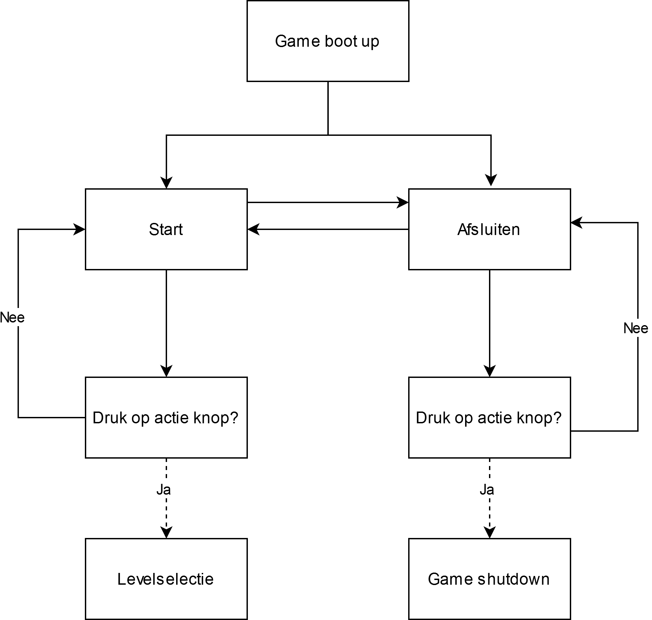 Met deze knop wordt de game afgesloten

**Level selectie**

Nadat de gebruiker op start heeft gedrukt komt deze in dit menu terecht. Hier kunnen de spelers een level selecteren die zij willen spelen. De levels hebben elk een eigen informatiekaartje met de volgende informatie daarin:

* Levelnaam
* Snapshot van het level
* Stroomsnelheid uitgedrukt in BPM
* Lengte van het level
* Maatsoort van het level

In dit menu kan de speler de volgende dingen doen:

* Een level selecteren door de cursor (met pijltjes/wasd te bewegen) op een level te staan.

Het level beweegt iets “naar voren” in het scherm met een rand om de level

Informatie.

* Een level opstarten door op de actie knop te drukken. (x & y knop).

Door op de actie knop te drukken wordt het gekozen level geladen en worden de speler doorgestuurd naar het speelbare level.

* Met de cursor naar “terug” navigeren

Met de actie knop komen de spelers terug in het hoofdscherm.

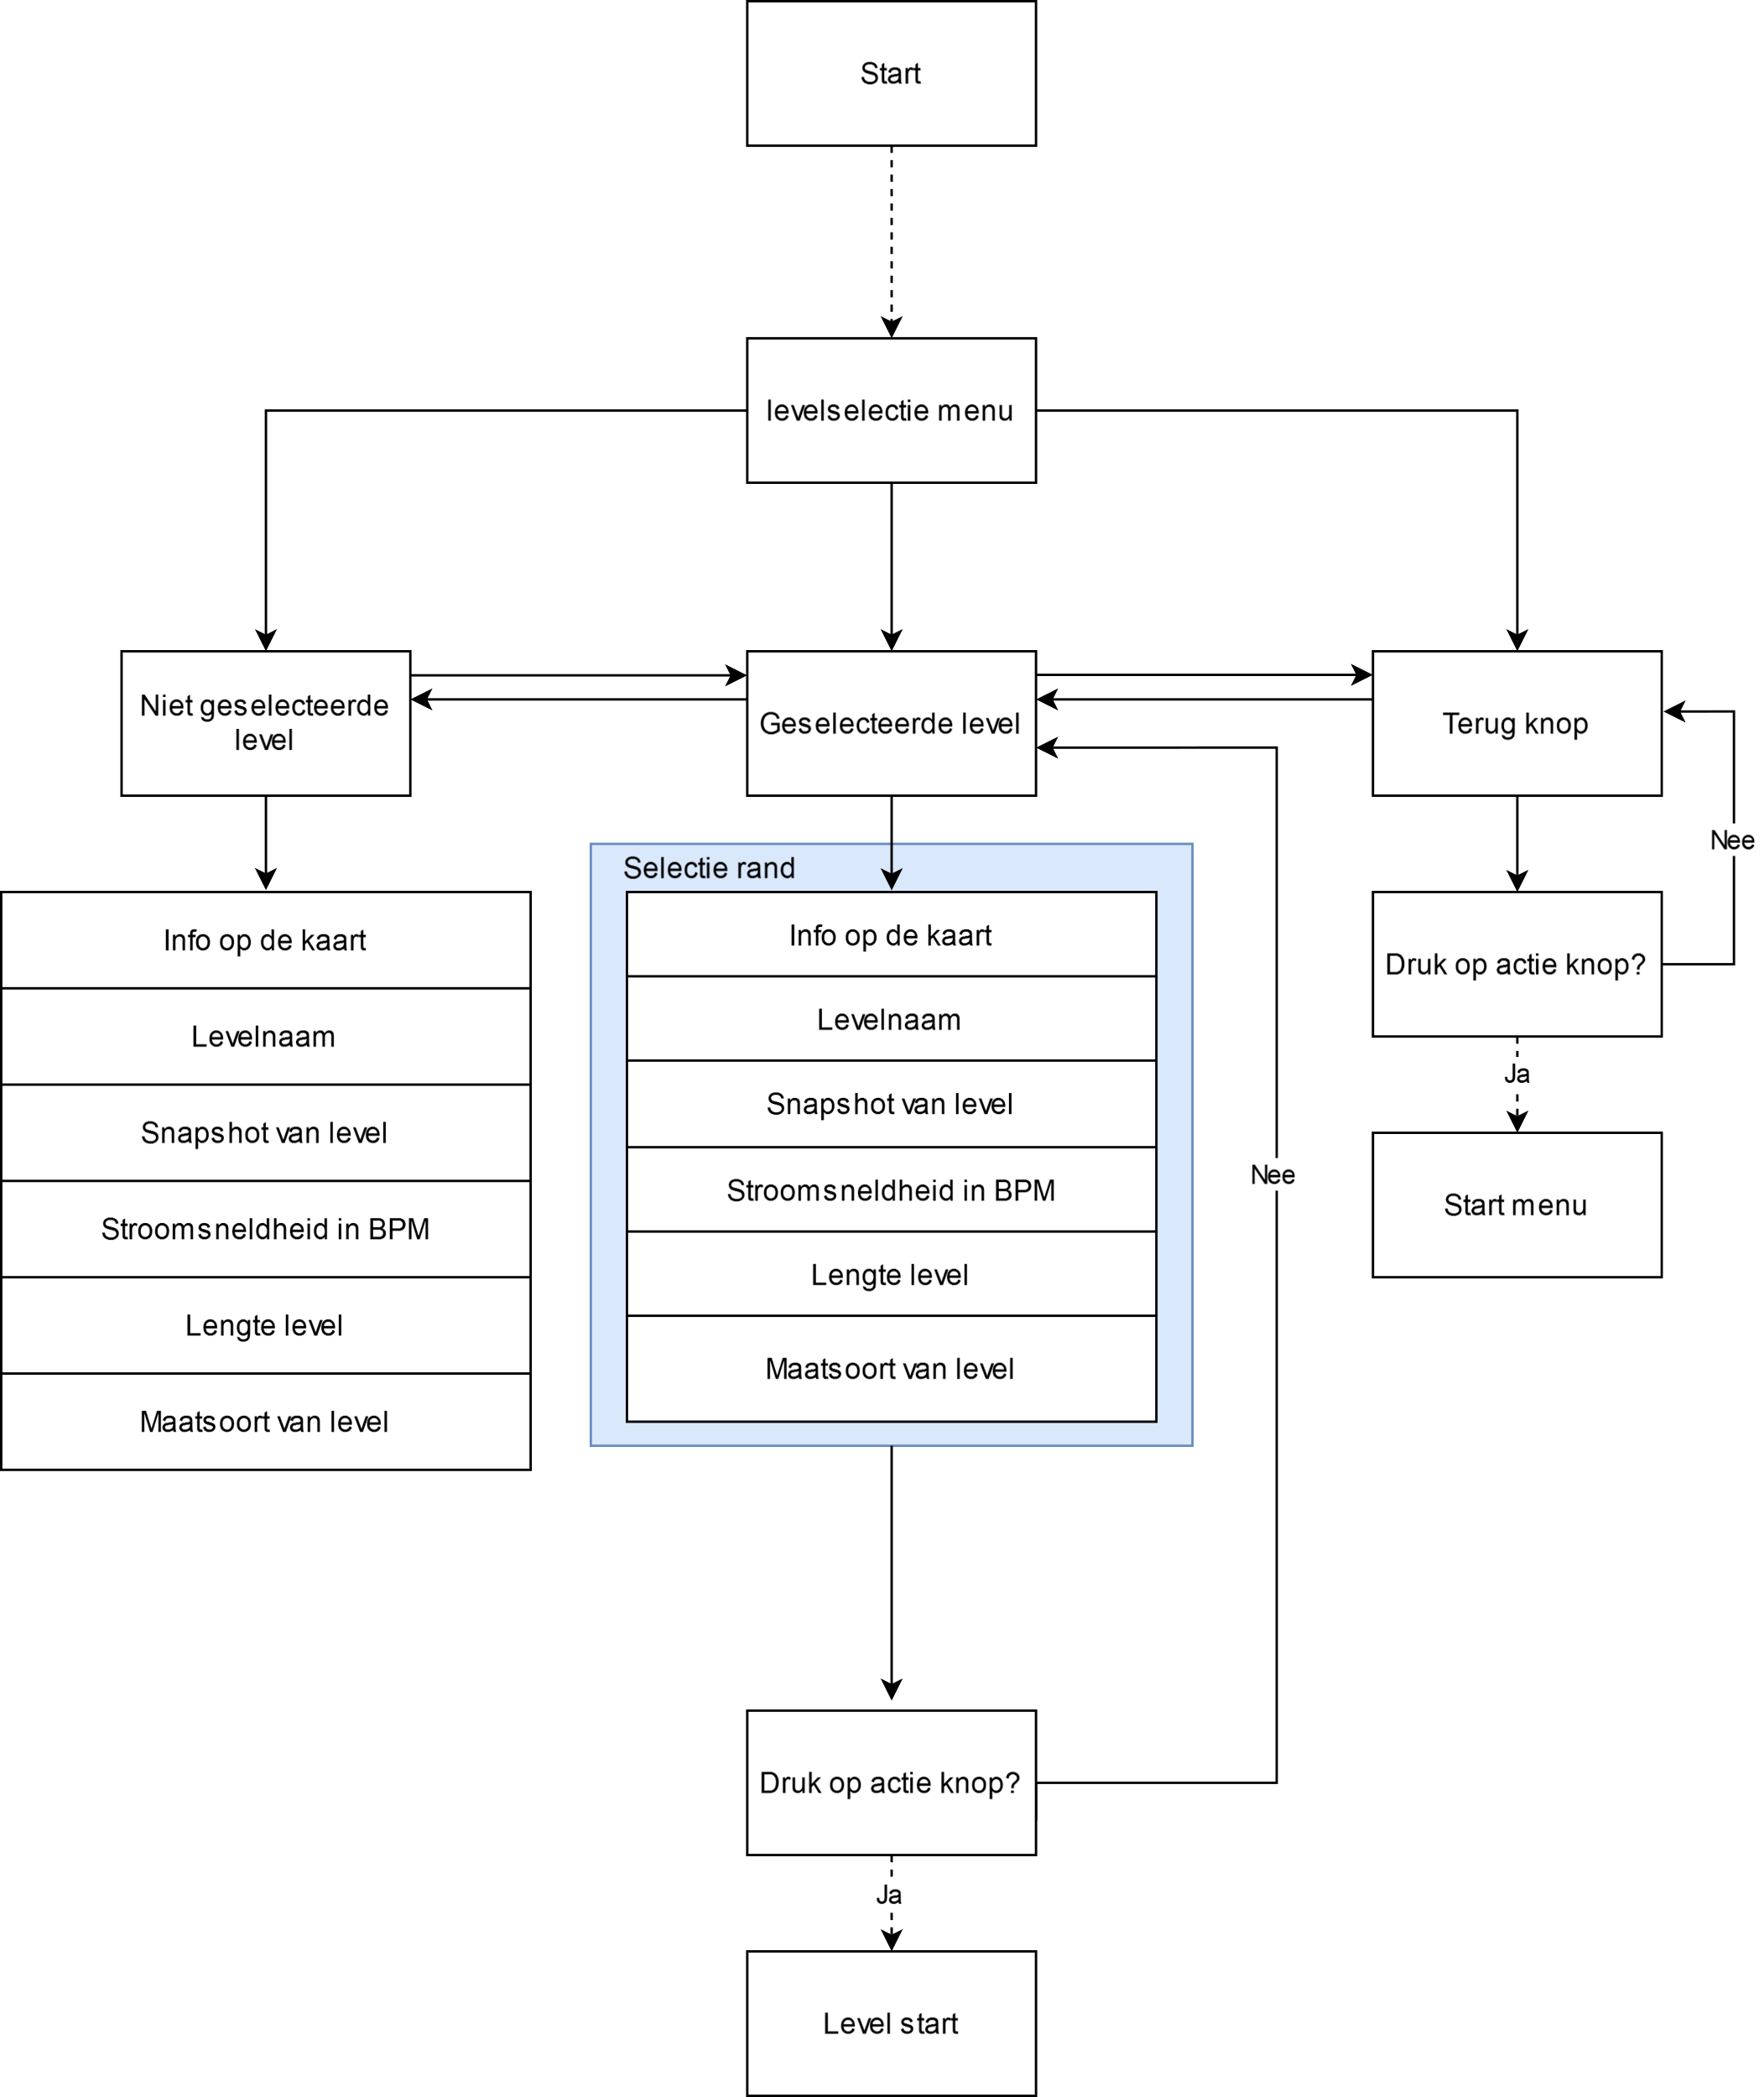

**Game start**

Wanneer een speler een level start komt deze terecht in de game startflow. Hierin wordt de speler klaargestoomd voor wat er komen gaat. De speler krijgt de mogelijkheid om te wennen aan het de maat door een simpel ritme te spelen. Het ritme wordt vijf keer herhaald en daarna start het aftellen van 3 tot 0.

De spelers kunnen het volgende doen:

* De noten spelen wanneer deze in de speelruimte komen

De speler raakt de noot op het juiste moment en de boot vaart verder.

* De speler(s) spelen de noot te laat

Er gebeurt nu niks behalve een audio feedback dat aangeeft dat ze de verkeerde noot speelde. De boot beweegt eventueel de andere richting als de andere speler wel de noot juist slaat.

* De speler(s) spelen de noot niet

De boot beweegt niet, er is een audio feedback dat de speler de noot heeft gemist. De boot beweegt eventueel de andere richting als de andere speler wel de noot juist slaat.

* De speler drukt op de menu knop. (x knop op het toetsenbord).

Het game menu komt naar voren. Dit menu heeft de volgende knoppen:

* Verder spelen

Als de speler op deze knop drukken sluit het menu zich en kunnen ze de game verder spelen.

* Level afsluiten

Hiermee sluiten ze het level af. Er wordt geen voortgang opgeslagen. Ze komen terug in het level menu

**Game spelen**

Wanneer de game voor het echt van start gaat, komen de noten van de game in de notenbal terecht. Nu wordt er het echte nummer gespeeld. De spelers kunnen hier het volgende doen:

* De noten spelen wanneer deze in de speelruimte komen

De speler raakt de noot op het juiste moment en de boot vaart verder. Doen ze dit tot aan het einde van het level, dan halen ze het level en komen ze in het “gewonnen” menu.

* De speler(s) spelen de noot te laat

De boot raakt van koers en kan een rots raken. Wanneer ze een rots raken loopt de boot schade op. Heeft de boot te veel schade opgelopen dan zinkt de boot. Dan komen de spelers in het verloren scherm. Er speelt ook audio feedback dat aangeeft dat ze de verkeerde noot speelde. De boot beweegt eventueel de andere richting als de andere speler wel de noot juist slaat.

* De speler(s) spelen de noot niet

De boot raakt van koers en kan een rots raken. Wanneer ze een rots raken loopt de boot schade op. Heeft de boot te veel schade opgelopen dan zinkt de boot. Dan komen de spelers in het verloren scherm. Er speelt ook audio feedback dat aangeeft dat ze geen noot speelde. De boot beweegt eventueel de andere richting als de andere speler wel de noot juist slaat.

* De speler drukt op de menu knop. (x knop op het toetsenbord).

Het game menu komt naar voren. Dit menu heeft de volgende knoppen:

* Verder spelen

Als de speler op deze knop drukken sluit het menu zich en kunnen ze de game verder spelen.

* Level afsluiten

Hiermee sluiten ze het level af. Er wordt geen voortgang opgeslagen. Ze komen terug in het level menu

**Gewonnen / verloren menu**

In dit menu wordt het overzicht van het afgelopen spel gegeven. De speler ziet hier het volgende:

* Een win/verloren status

Als de speler de oever hebben bereikt, dan hebben ze het level gewonnen. Zijn ze ondertussen gezonken, dan hebben ze het level verloren.

* Een percentage van het level dat is gespeeld

Hierin wordt aangegeven hoever ze zijn gekomen. Zijn bij 100%, dan hebben ze het spel gewonnen. Zijn ze onderweg gezonken, dan is het percentage 99.9% of lager.

* De hoeveelheid correcte noten ze hebben geraakt

Hier zijn de hoeveelheid noten die ze correct hebben geraakt. Hierdoor kunnen ze met elkaar vergelijken wie behendiger was in het spel en of ze het vorig record hebben verbroken.

* Het percentage aan correcte noten dat ze hebben gehaald

Hier wordt gekeken hoeveel van de geslaagde noten correct was. Als ze 100% hebben gehaald zijn ze perfect in dit level. Hebben ze lager dan hebben ze ruimte om te verbeteren.

* Een speel nog een keer knop

Met deze knop spelen ze het reeds gespeelde spel nog een keer.

* Een terug naar level selectie knop

Hiermee kunnen ze terug naar het level selectie menu.

**Bijlage**

*Compleet userflow diagram*